Бюджетное общеобразовательное учреждение города Омска
«Средняя общеобразовательная школа № 61»

Номинация: «Открытое мероприятие для детей»
Беседа с элементами тренинга «Сад здоровой жизни»

Автор-составитель: Иванова
Анна Сергеевна,
социальный педагог

Омск-2020
Игра с элементами тренинга «Сад здоровой жизни»

Цель: повышение уровня сформированности здоровых установок и навыков ответственного поведения обучающихся.
Задачи:
- Обсудить причины и последствия зависимостей;
- Профилактика употребления табака, алкоголя, ПАВ;
- Пропаганда ЗОЖ;
- Сориентировать обучающихся на здоровый образ жизни.
Оборудование:
- Доска;
- Мел;
- Магниты;
- Стикеры;
- Ручки или карандаши;
- Чистая бумага на каждого участника.
Целевая аудитория: обучающиеся БОУ г. Омска «СОШ № 61» 13-18
лет.
Время проведения: 30-40 минут.

Ход мероприятия:
I Приветствие (5 минут).
Специалист: Здравствуйте, ребята. Сегодня мы с вами поговорим на тему зависимостей. Но, прежде чем начать, давайте настроимся.
Посмотрите на доску и ознакомьтесь с правилами поведения на занятии:
- Быть активным;
- Не критиковать друг друга;
- Слушать и слышать.
Предлагаю Вам поиграть в игру:
Упражнение 1. «Имя - качество»
Вы называете, сначала свое имя, а после, на первую букву имени – качество, которое вам присуще.
Например: Анна – активная, Семен – смелый, Валя – веселая и т.д.
Ребята выполняют упражнение.
Специалист: Отлично! Поаплодируем себе!

II Основная часть (25-30 минут).
Специалист: Итак, мы начинаем.
Как вы думаете, что такое психоактивные вещества (ПАВ)? И, какие ПАВ вы знаете.
Ответы ребят (специалист записывает ответы на доске).
ПАВ - это вещества, которые влияют на психику человека (алкоголь, табак, наркотики).
Специалист: Ребята, когда говорят о ПАВ, какое понятие всплывает в голове?
Ответы ребят (Обычно, дети с первого раза дают ответ).
Специалист: Конечно, это зависимость. Что это, как вы понимаете?
Ответы ребят.
Зависимость (аддикция, англ. addiction – склонность, привычка) – навязчивая потребность совершать определенные действия, несмотря на неблагоприятные последствия медицинского, психологического или социального характера.
Специалист: Какой бывает зависимость, какие ее виды вы знаете?
Ответы ребят.
+ | -
Родители  Друзья  Кола  Работа и т.д. | ПАВ  Алкоголь  Табак  Религия (секты)  Интернет  Еда и т.д.
Специалист: Все верно, ребята. А теперь, давайте поговорим о том, как же возникает зависимость, на примере ПАВ.
Специалист прорисовывает схему на доске, объясняет ее (Рис.1)
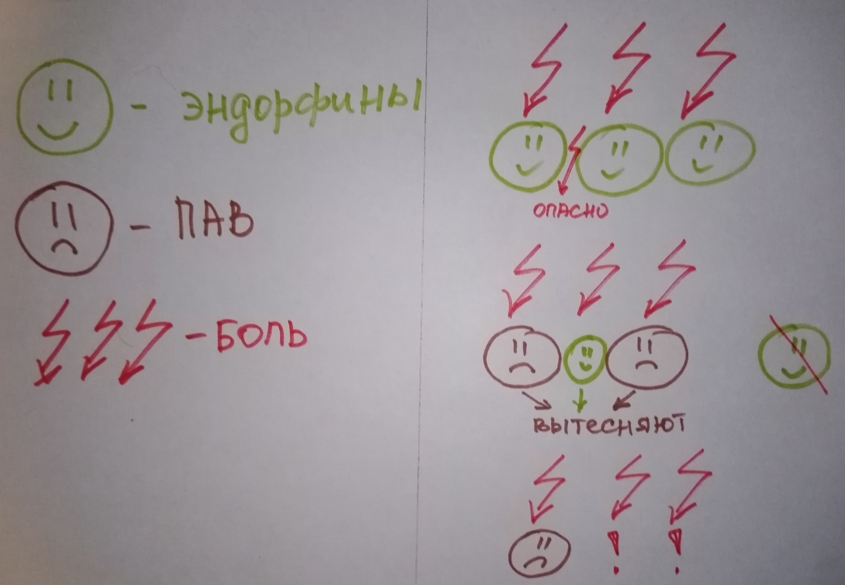
Рисунок 1
В организме человека есть гормоны счастья - эндорфины. Когда вы смеетесь, радуетесь, чувствуете удовлетворение - их выделяется очень много. И, вообще, они выделяются постоянно. Человеку они нужны для того, чтобы предупреждать его об опасности. Например, поцарапав руку, мы чувствуем неприятные ощущения – это то немногое, что оставляют нам эндорфины. они дают нам понять, что так делать не надо.
Когда человек зависим от ПАВ, происходит следующее:
- ПАВ становится на место эндорфинов, постепенно вымещая их;
- эндорфины становятся ненужными и организм перестает их вырабатывать;
- а ПАВ, в свою очередь, являясь веществами, приходящими из вне, организмом не вырабатываются;
- нет эндорфинов, нет ПАВ, остается лишь боль.
Для того, чтобы спастись от нее, человеку приходится снова и снова употреблять ПАВ – так появляется зависимость.
Специалист: Итак, сейчас мы с вами будем работать в группах. Мы будем выяснять, какие причины и последствия зависимостей могут быть. Нам понадобятся стикеры и карандаши. На стикерах, первая группа пишет причины, а вторая последствия. На это задание не более 7 - 10 минут. Время пошло!
Работа ребят.
Специалист рисует на доске ствол дерева (Рис. 2).
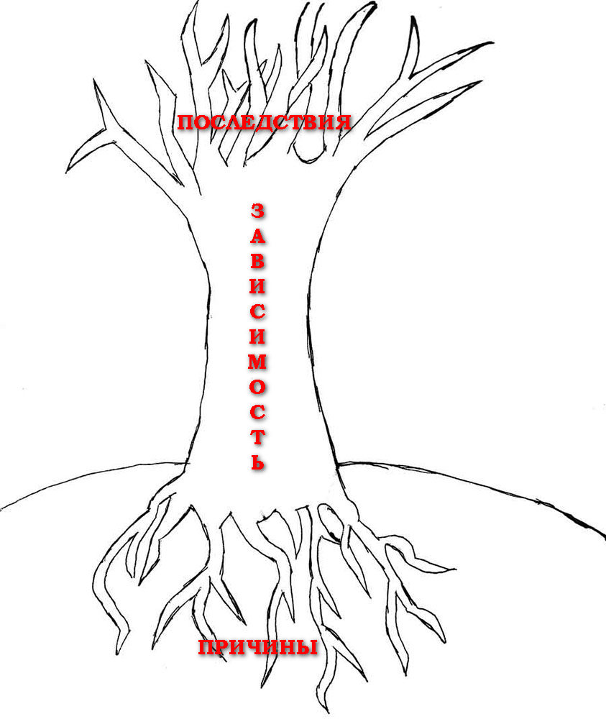

Рисунок 2
Специалист: Ребята, время вышло! Посмотрим, что у вас получилось. Первая группа, которая прописывала причины, выходите к доске и, проговаривая каждую причину, клейте стикеры снизу.
Работа ребят.
Специалист: Давайте, внимательно, посмотрим, что у нас получилось. Есть еще какие-либо причины (ребята проговаривают имеющиеся у них варианты; если есть необходимость, специалист дополняет ответы)?
Специалист: Хорошо. Теперь вторая группа выходит и обозначает нам последствия. Есть еще какие-либо последствия?
Работа ребят.
Специалист: Ребята, согласитесь, что это дерево очень неприятное. Я предлагаю вам вырастить свое дерево, но дерево здоровой жизни! Например: за зернышко я возьму спорт. Что я могу вырастить? (Рис. 3)
Гордость родителей
Путешествия
Карьера
Друзья
СПОРТ
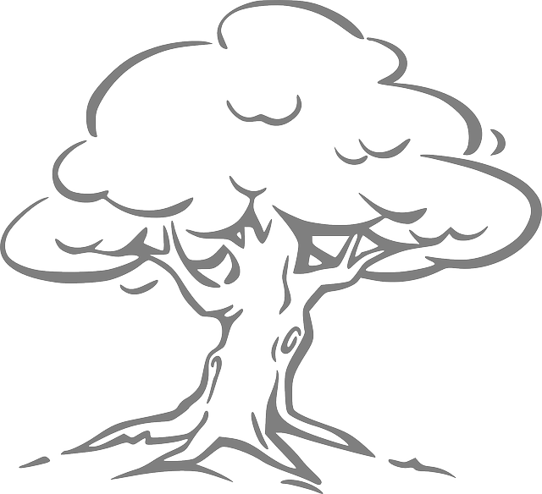

Рисунок 3
А какое дерево получится у вас? Берем чистые листы, карандаши и включаем свою фантазию.
Работа ребят. (7-10 минут)- детям очень интересно это упражнение, часто, можно увидеть самые неожиданные деревья. Это упражнение помогает специалисту выяснить, чем увлекаются ребята.
Специалист: Отлично! А теперь, я предлагаю прикрепить ваши деревья к доске. Кто хочет рассказать о своем дереве?
Ответы ребят. Многим обучающимся не хватает смелости показать свое дерево перед всеми. Однако, такие дети остаются после занятия и с удовольствием рассказывают о нем.
Специалист: Ребята, вы большие молодцы! Посмотрите, какой прекрасный сад ЗОЖ у нас получился!
И завершить наше занятие, мне хотелось бы притчей о Мудреце и бабочке. Слушайте, внимательно! (Рис. 4)
При рассказывании притчи, всегда останавливаюсь на вопросе: «Что сказал мудрец?» и обращаю его к ученикам.
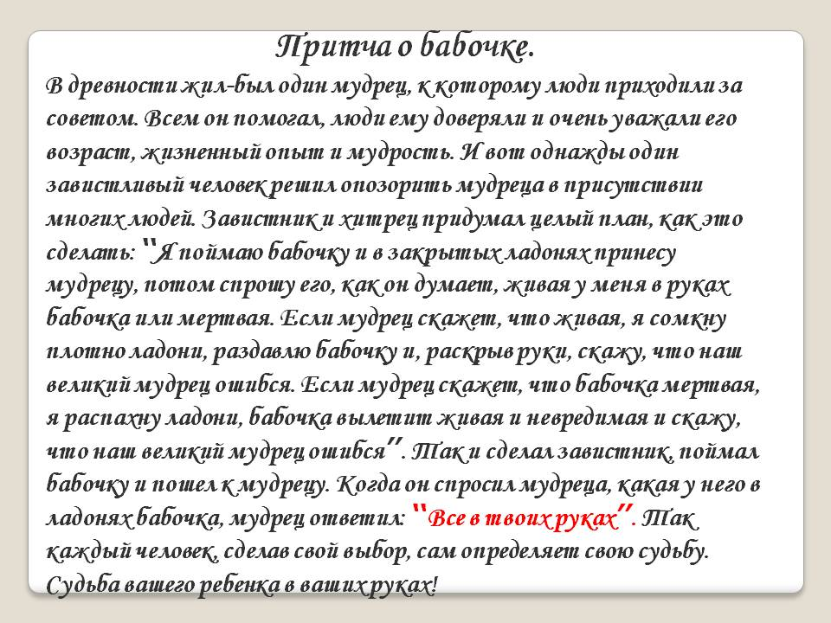
Рисунок 4
Ребята, помните, все в ваших руках! Спасибо за работу!

Источники
- Рисунок.- Режим доступа: http://900igr.net/up/datas/158166/012.jpg
- Глоссарий. Психологический словарь. – Режим доступа: http://www.psychologies.ru/glossary/08/zavisimost/

